
内部资料
妥善保管

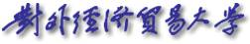
国庆60周年群众游行活动

简 报
第44期

对外经济贸易大学国庆 60
周年活动领导小组办公室编 2009年9月10日

本期主要内容：

◎“祖国荣誉高于一切”
----国庆训练成果展示大会在我校成功举行
◎ 青春飞扬，华诞献礼
◎满腔热血迎国庆 脚踏实地走方阵

- 要闻
“祖国荣誉高于一切”
国庆训练成果展示大会在我校成功举行

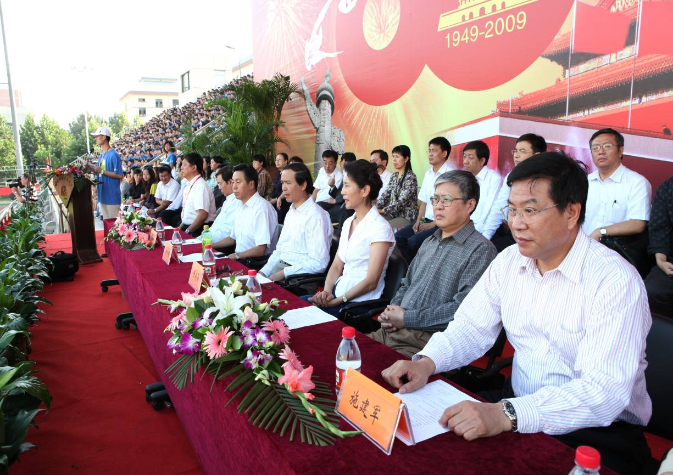
转眼之间，我校国庆训练活动已经进行了四十多日，距离祖国的六十华诞也只剩下20天。在9月10日这个特别的节日里，下午4：00时，对外经贸大学和北京服装学院共同组织的“祖国荣誉高于一切”国庆训练成果展示大会在我校体育场上隆重举行，平日认真负责刻苦训练的国庆群众游行方阵、合唱团队、广场联欢团队用自己的训练成果向第25个教师节献上了最诚挚的谢意，向祖国60华诞即将到来献上了厚礼！

首都国庆60周年群众游行总指挥部副总指挥、第三分指挥部总指挥、北京市总工会党组书记、副主席韩子荣，团市委副书记于庆丰，对外经济贸易大学校长施建军教授和北京服装学院院长刘元风教授，以及来自总指挥部和第三分指的各级领导、两校的全体校领导、各院院长、总支书记、相关职能部门负责人等都出席了本次大会。
这场别开生面且富有爱国主义教育意义的训练展示大会也吸引了中国教育电视台、中央人民广播电台等媒体的关注。
“生态环保”方阵所有的2323名正式队员和40余名预备队员、86名合唱队员、92名广场联欢队员、20名彩车工作人员、60余名跟车员、集结疏散员和40余名带队老师参加了成果汇报。我校2009级2000余名新生与北京服装学院近100余名新生代表也都到场与领导们一同观摩了这场精彩的展示。大会由校国庆60周年活动领导小组办公室主任、学工部部长王云海主持。
令人震撼的绿浪
大会在雄壮的国歌声中拉开了序幕，在场观众无不为场面之壮大而感到兴奋和激动。首先进行的是国庆群众游行方阵的展示，由我校孟大惟老师担任行进指挥。
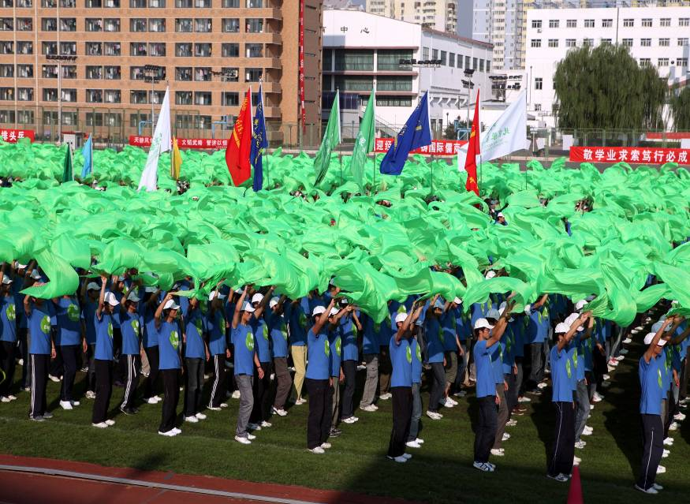
我校与北服的同学组成的是国庆60周年群众游行活动第21方阵。群众游行是国庆大典重要组成部分，以“我与祖国共奋进”为主题，分为奋斗创业”“改革开放”“世纪跨越”“科学发展”“辉煌成就”“锦绣中华”“美好未来”7个部分，由近20万群众和60辆彩车组成。由对外经济贸易大学1331名、北京服装学院992名共2323名师生组成的“生态环保”方阵，属于“辉煌成就”部分，方阵为边长45米的正方形，学生头戴配有中国环保标志的棒球帽，身着白色环保面料夹克衫和浅蓝色牛仔裤，挥舞绿色长绸扇，簇拥着长15米、宽6米、高8.4米的生态彩车前进。伴随着《祝酒歌》的轻快的旋律，全体人员有节奏地挥舞彩扇，充分体现建国六十年来伟大祖国在生态环保事业取得的伟大成就和巨大进步。在方阵表演的过程中，现场不时响起阵阵掌声，为表演人员的精彩表现而热烈喝彩，队伍的整齐划一、口号的震天响亮、绿绸的绚丽挥舞，整个过程都完成得令人惊叹，在场有的同学甚至感动得热泪盈眶。
悠扬动人的歌声
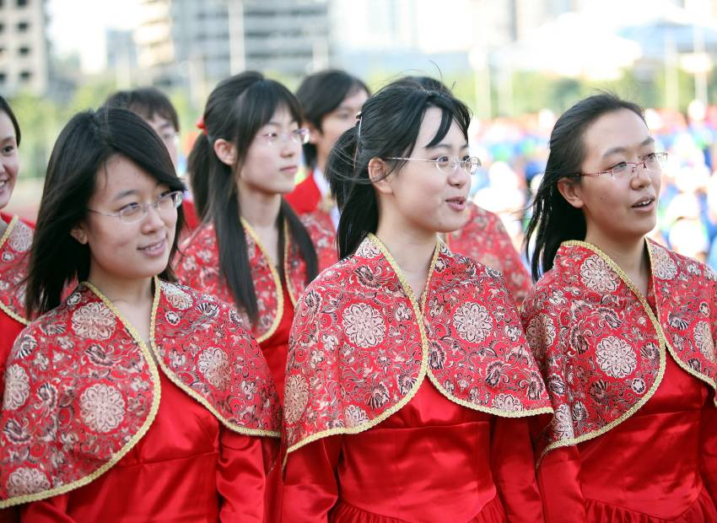
接下来表演的是合唱方阵。合唱方阵属于国庆群众游行第42方阵，主要由北京30余所高校近2500名合唱团学生和中国人民解放军军乐团近1500名军乐队战士组成。在国庆群众游行当天，42方阵作为唯一的静止方阵，将被布置于天安门广场国旗杆前方及两侧，为其它41个方阵进行音乐伴奏。我校共有86名学生隶属第42方阵。伴随着响彻体育场的乐声，合唱方阵的同学一展美妙歌喉，为在场观众带来了《走进新时代》等四首歌唱祖国、祝福祖国的歌曲。歌声中包含着同学们的激情和对祖国母亲的热爱，句句拨动着观众们的心弦。我校合唱团在北京高校的很多比赛中多次获奖，在这次国庆活动中也受到上级领导的多次表扬和肯定，相信在国庆当天，他们一定能用最美好的歌声向祖国母亲献礼！

活泼轻快的舞步
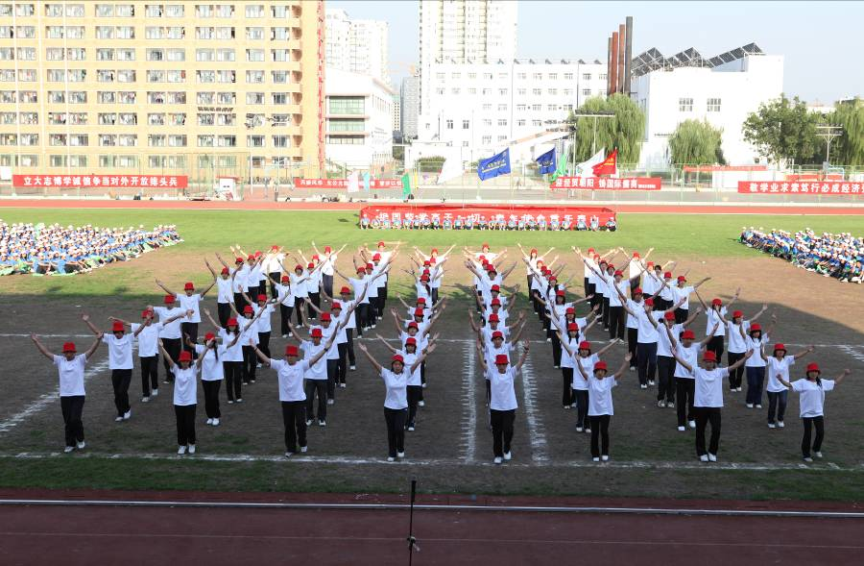
最后进行表演的是由两校共92名师生组成的国庆广场联欢团队。国庆广场联欢方阵由54所高校2160名师生组成，是国庆当晚距离天安门中心表演区最近的一个群众表演区，将承担国庆之夜广场群众联欢手语表演、6支集体舞表演以及16支歌曲的组字任务。身穿白色T恤，头戴鲜艳的红色帽子的舞蹈队员们刚上场就跳起了轻快活泼的《快乐的建设者》，表现出了我国生产建设过程中各位参与者们喜悦的心情和工作的愉悦，让在场的观众们都不禁觉得快乐起来。之后，由联欢方阵带来的手语表演《北京欢迎你》，传递出了中国人民的友善好客之情，大家都跟随着优美的旋律轻轻哼唱，场面一片和谐与宁静。
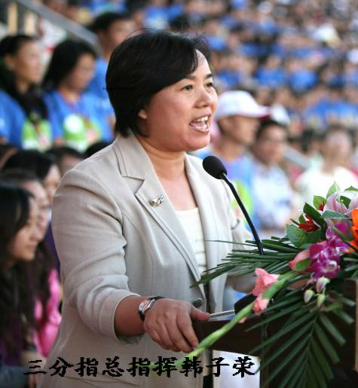
如此精彩绝伦的表演，离不开平时刻苦的训练，这一点也受到了指挥部领导的大加赞赏。演出结束后，首都国庆60周年群众游行第三分指总指挥韩子荣同志讲话，充分肯定了同学们的训练成绩，并赞扬道，两校组成的第21方阵在几次合练中，是三分指中最稳定、最出色、成绩最优秀的，是方阵中数一数二的。希望各位同学能够坚持下去，继续保持。
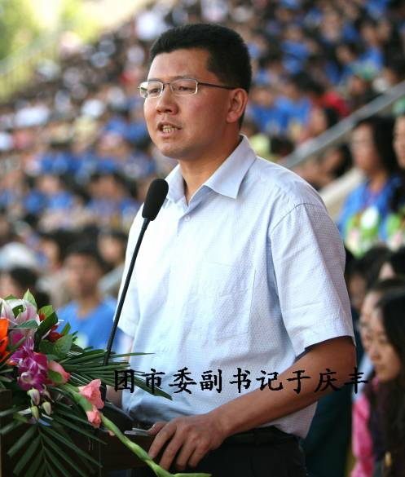
首都群众游行总指挥部策划动训部执行副指挥于庆丰在讲话中高度评价了21方阵的出色表现。他说，21方阵在训练过程中的令自己有过“三次感动”：在灰暗的沙河机场，21方阵首先使用了道具，让绿色点亮了整个训练场；在训练中，21方阵实现的零误差到达，从所有方阵中脱颖而出；905演练中，在前面方阵走慢了41秒造成前后无间距的情况下，21方阵克服困难、迅速调整，出色而精准地完成了表演任务，这不仅仅在三分指，即便是在所有的方阵中也是非常出色的。
两位指挥部领导的鼓励让队员们深受鼓舞，场上响起了一阵又一阵热烈的掌声。
随后，我校校长施建军教授和北京服装学院院长刘元风教授分别讲话，向同学们的成绩表示肯定和鼓励，希望同学们能继续发扬“特别能吃苦”、“特别能忍耐”、“特别能战斗”、“特别能团结”、“特别能奉献”的五特精神，坚决把国庆任务完成好，以优异的成绩向祖国汇报。施校长慷慨激昂的讲话令同学们为之一振，原本因为骄阳似
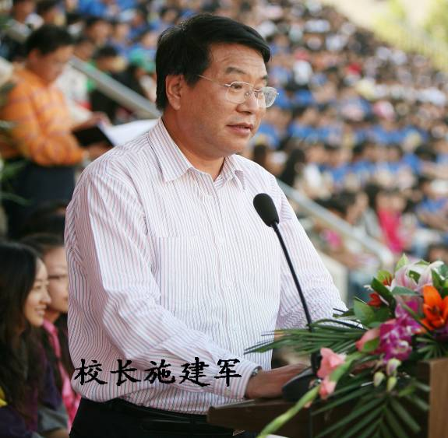
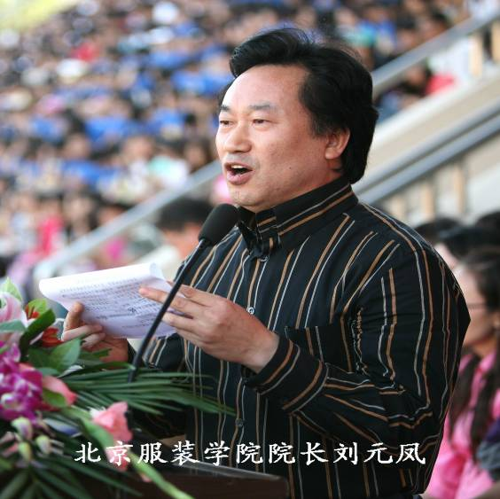
火而有些困倦的同学们立刻提起了精神，仿佛施校长的气势给他们灌注了无穷的力量，大家用雷鸣般的掌声和阵阵的绿浪回馈了校长对同学们的充分鼓励和亲切嘱托。在这鼓励与嘱托之下，参加训练的两校师生将会继续刻苦训练，精益求精，以最优的精神面貌，用最好的训练效果向祖国献礼，为人生留下美好记忆和宝贵财富
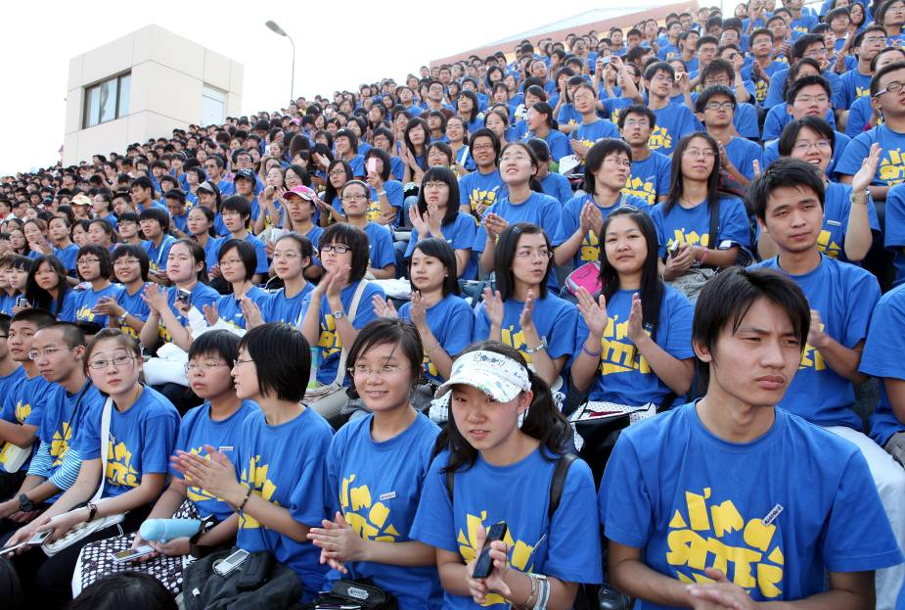
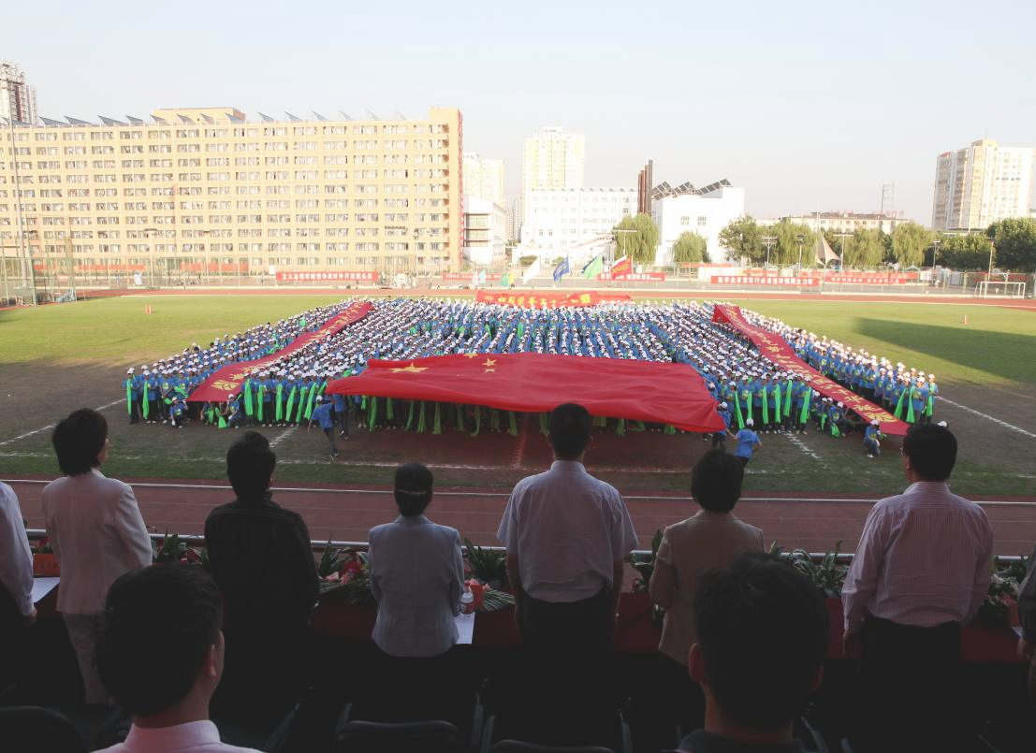
在场的全体新生们也纷纷表示要以参训的师兄师姐为榜样，认真践行爱国主义精神，努力学习，奋发成才，为实现中华民族的伟大复兴而不懈奋斗!来自保险学院09级的马洋同学在接受记者采访时说：“整个队列的表演很有气势、很壮观。同时，我觉得最大的亮点就是道具的使用。绿色的扇子，很凸显环保的主题，同时又给绿色加上了律动感，使得画面丰富，视觉上很有冲击力，比较能抓住人的眼球。”来自法学院09级的李晶同学在接受记者采访时说：“能够近距离观看师兄师姐精彩的表演，我感到很荣幸。他们整齐的步伐、嘹亮的口号、气势恢宏的挥扇动作，以及合唱团优美的歌声，广场联欢方阵动感欢快的舞姿，深深地感染了我，我感到自己仿佛真的身临10月1日的天安门广场，见证了这一伟大的时刻。看了他们的表演，我多么希望自己能够提前一年来到贸大，来到北京，成为他们中的一员，和他们一道，为祖国献礼。我们知道，师兄师姐们的精彩表演，源于他们整个暑假的辛苦训练。他们为祖国甘愿牺牲个人时间参加训练，这种精神，这种责任感和使命感，令我们感动。我们要向他们学习，虽然我们没有机会参加，但我们也要将这种精神贯穿到今后的学习生活中，贯穿到我们的军训中。”来自法学院09级的吴佳宜同学在接受记者采访时说：“整个方阵的动作整齐，但这只是表象。它反映出来的则是UIBE人的心齐。这是团结的力量，也反映了学校的凝聚力。大家心灵的力量，是学校的软实力。学校不仅要教学生做人，也要教会学生爱人。而真正的团结就是一种大爱，需要博大的胸怀。而大家就是以这样的胸怀来担当‘祖国荣誉高于一切’的使命。”
最后，为了表达对祖国母亲的热爱，全体参训师生准备了一副对联，向祖国60华诞的献礼，上联是“两校师生并肩携手气势如虹同贺祖国六十华诞”，下联是“中华儿女同气连枝奋发进取共谱民族团结华章”，横批是“祖国荣誉高于一切”，完美地表达了两校师生热爱祖国和民族团结的共同心声。对联的两侧印有对外经济贸易大学和北京服装学院标志。
在“祖国荣誉高于一切”的感召下，贸大和北服近5000名师生走到了一起，一同为我们的祖国母亲庆祝生日，因为我们知道，没有祖国母亲，就没有我们今天幸福的生活，没有56个民族的安定团结，就没有我们的美好未来。
最后，全场共同高唱《歌唱祖国》，共同祝福我们的祖国更加繁荣昌盛。伴随着高亢的歌声，一面巨大的五星红旗出现在游行方阵的中央，与主席台以红色“60标”和“祖国荣誉高于一切”为主题的巨幅背景和会场大气磅礴的对联相互映衬、彼此呼应，将整个会场的爱国主题和神圣的祖国荣誉感和民族自豪感推向高潮，令现场所有的人都倍受震撼和鼓舞。
（文/陆思羽 摄影张玉君）

- 训练感悟

青春飞扬，华诞献礼

2009年的暑期对于我而言，注定是一个不寻常的假期，注定会成为一段能让我铭记一生的美好时光，因为在这个假期，我会和另外一千多名贸大的师生一起，用自己的汗水和激情为祖国的60周年华诞送上属于自己的祝福。
记得在放假前刚接到训练任务的通知时，我毫不犹豫的放弃了已经确定下来的暑期实习计划，而选择了自愿报名参加此次群众游行方阵。我知道这对于我而言是一次十分难得的机会，能够以如此特殊的方式去亲眼见证我的祖国的60周年大庆，让我从内心深处油然而生一股强烈的自豪感和使命感，尤其是当我看到自己的姓名出现在正式名单的那一刻，激动、喜悦……种种难以描述的令人兴奋的感情充斥在我身上的每一个细胞中。当我冷静下来时，却进一步清楚的认识到，这对于我而言还是一次挑战，而且是一次只能成功不能失败的挑战。第一，虽然从初中到大学，每次军训我都会获得标兵的称号，但这次的任务我必须给自己定下更高的要求，才能圆满完成训练任务，以良好的风姿、面貌去迎接人民的检阅。第二，在假期期间如何将学习、训练、日常生活有序合理的安排在一起对我也是一个具有相当难度的挑战。第三，作为一名入党积极分子，我必须将这次的训练任务看作是党组织考验我的一次重要的契机，如何在训练期间充分发挥自己应有的作用，为周围的同学提供力所能及的帮助，也是摆在我面前的不可忽视的问题。但是我一直坚信，只要刻苦努力、悉心付出、团结协作，就一定能够圆满实现自己的目标。
8月26日，正式的训练拉开了帷幕，伴着清晨的第一缕阳光，我们开始了第一天的训练，大家都紧张有序的立刻投入到训练中来，为了达到比较好的效果，教官对我们的要求也是极其严格的，我一直在心中默默告诉自己：坚持就是胜利，我一定可以做得更好的。也许是第一天训练有些不太习惯，晚上回到宿舍时发现自己很多地方肌肉酸痛，宿舍里的同学见到我不太舒服的样子，专门帮我借到了具有缓解作用的药品，听着身边同学舒心的关怀，真的觉得有这么多人的支持和鼓励，自己再苦再累也无所谓。
短短五天的时间很快就过去了，我们的训练也出现成效，这五天的感觉汇成一句话就是“痛并快乐着”。痛，可能是因为训练的劳累，可能是因为自己某次训练未达标而感到愧疚，可能是因为自己所在的方阵还未拿到过流动红旗的焦急……快乐，可能是因为训练过程中又结识了新的朋友，可能是因为训练时获得教官的几句表扬，可能是因为收到周围许多老师和同学的无微不至的关怀……五天来，许许多多的感动围绕在我们身边，包括学校为同学们精心熬制的绿豆汤、包括嗓子虽然已经喊哑但仍坚持指挥的教官、包括风雨中一遍又一遍不辞辛劳的为别人送伞的同学们……一切的一切，都让我感受到一种集体的温暖、一种强烈的人本主义的关怀，让我深刻的体会到我并不孤单，因为我们是正在一起为同一个目标而努力的奋斗。
训练还会继续，这必然将会是一个艰辛的过程，但正因为有了困难，才会拥有倾尽全力克服困难后的成就感和自豪感，我们有理由相信在2009年10月1日的天安门广场前，我们贸大人将以行动证明我们是祖国的骄傲，是民族的未来，我们定不会辜负人民的众望，为建设社会主义现代化的中国而奋发图强的！
（金融学院 任家宁）
- 优秀标兵风采展示

满腔热血迎国庆 脚踏实地走方阵

作为对外经贸大学参加国庆群众游行方阵一千多人中的一员，我对自己能够被评为优秀标兵倍感荣幸，也让我感受到大家对我的信任和督促。
在还没有选拔游行方队成员以前我就决定要参加国庆游行，而我在看到通知后，第一时间填写了报名表自愿参加国庆游行。因此我放弃了参加暑期社会实践和与家人外出游玩的机会，满腔热血地投入到国庆游行训练的队伍中。
作为彩车标兵，位于南路的我们对无法在十一当天亲眼目睹中央领导而感到些许遗憾，但我清楚地知道一个人的表现对所在排面的的整齐度和整个方阵的行进都有着直接联系，更何况我们彩车标兵是作为基准，南边的同学都是要向我们看齐的。因此，每次行进中，我都努力与北路同步，尽量控制步长和步速，让我们这被彩车一分为二的22排尽量在一条直线上。同时在每一次做动作喊口号的时候我都尽量使劲全力，我想让每一个向我看齐的人看到一个饱含激情的彩车标兵。
前一段时间我的脚上磨出来两个大水泡，每次我都忍着疼痛训练，如今两个水泡变成了两个厚茧，医生说只有做冷冻才能处理掉，但这样的话势必会影响多天训练，所以我就决定忍耐着，等到国庆结束后再处理。
尽管我所做的这些都是些点点滴滴的小事，“优秀训练标兵”这个称号不仅是大家对我过去所做努力的肯定，更是对我未来的督促。而我们的训练也进入了最后的关键阶段，我相信自己能够继续发扬精神，能够继续踏踏实实地践行彩车标兵的义务，当好模范带头作用，为21方阵添彩，为祖国献礼！
（十一中队 白宁）

报：教育部、市教工委、首都国庆60周年群众游行指挥部、第三分指、团市委、校领导
送：校国庆60周年群众游行工作领导小组成员、各职能部门、各学院（部）党总支
发：校国庆60周年群众游行工作领导小组各专项工作组
（共印 150份）
主办：对外经济贸易大学国庆60周年群众游行活动领导小组办公室
承办：对外经济贸易大学国庆60周年群众游行活动领导小组办公室宣传报道组
党委宣传部校报记者团
策划：王云海
主编：张小锋
执行副主编：詹臻荣
编辑：樊泽民 林泽成 李美佳 安然 刘心荷
2009年9月10日编印
（欢迎广大师生及教官踊跃来稿，记录下你们眼中的训练生活，来稿请投至uibegqfz@yahoo.cn 电话：64492007）

